DT4TM · Sensorintegration
Strommessung I(t) — ACS712-20A
Installationsplan für den Echtzeit-AC-Stromsensor am Spulenkreis (Innen- + Außenspule, in Reihe) — ersetzt die aktuell angenommene feste Stromkonstante I=5A im ROM.
· Quelle: Carroll & Meynell CMV 10 E-1 (Variac, 0–270°) · Messbereich 0–7.8 A_rms

⚠ SICHERHEITSHINWEIS: Der Spulenkreis führt 190–270V AC Netzspannung. Der Sensor muss galvanisch getrennt sein — deshalb ACS712 (Hall-Effekt), kein bloßer Shunt-Widerstand direkt am ADC. Variac vor jeder Verdrahtungsänderung ausschalten (Dial auf 0).

1. Messungen
Was wird gemessen: Der Effektivwert (RMS) des Stroms Iᵣₘₛ(t), der durch die beiden in Reihe geschalteten Spulen fließt (Innenspule 1000 Windungen + Außenspule 500 Windungen — in Reihe geschaltet, daher gemeinsamer Strom). Dieser Wert dient als reales Anregungssignal für das thermische ROM.
Wie wird gemessen: Der ACS712 enthält einen internen Leiterpfad für den Hauptstrom; dieser erzeugt ein Magnetfeld proportional zu I(t). Ein Hall-Sensor liest dieses Magnetfeld aus und gibt eine analoge Spannung aus — es besteht keine elektrische Verbindung zwischen dem Hauptstrompfad (190–270V) und dem Signalpfad (0–5V, Arduino-Seite). Der Arduino tastet diese Spannung mit hoher Frequenz ab, berechnet den RMS-Wert über den 50Hz-Zyklus und sendet ihn als CSV über die serielle Schnittstelle.
SPULEN  I(t) AC 50Hz  ≤7.8A, 190–270V | → | ACS712-20A  Hall-Effekt  Trennung ~2.1kV | → | ARDUINO  ADC → RMS  ~5kHz Sampling

Ausgangsformel: Vout = Vcc/2 + 0.100 V/A × I(t)
Das Modul hat bereits einen eingebauten Vcc/2-Offset — im Gegensatz zur CT-Variante ist keine externe Biasing-Schaltung nötig.

2. Einkaufsliste
KOMPONENTE | SPEZIFIKATION | MENGE | ANMERKUNG für Mich
ACS712-20A Modul | Breakout-Board, ±20A, 100mV/A | 1 | -
Keramikkondensator | 0,1 µF, ≥16V | 1 | Filtert Rauschen am OUT-Pin
Jumper-Kabel | Stecker–Stecker / Stecker–Buchse | ~6 | Verbindung Modul ↔ Arduino
Anschlussklemme | 2-polige Schraubklemme oder Kabelschuh | 2 | Verbindung der 2 vorhandenen Abgriffskabel mit IP+/IP−
Arduino Uno / Nano | — | 1 | Arduino Uno R3 official

Nicht erforderlich:
CT-Stromwandler (Clamp) — gute Isolation, aber teurer, bei 7,8A nicht notwendig.
Shunt-Widerstand (bloßer Widerstand) — NICHT kaufen, keine galvanische Trennung, gefährlich bei diesem 190–270V-Stromkreis.
3. Anschlussplan
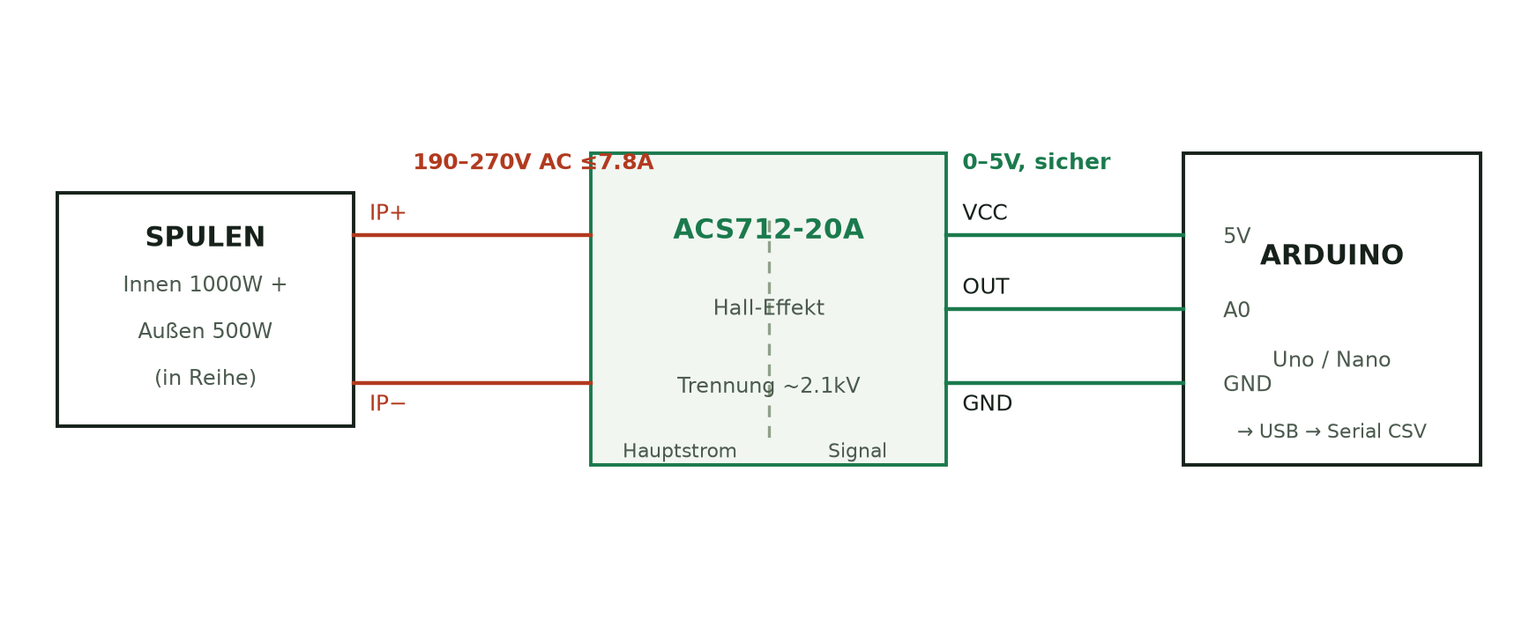
Linke Seite (rot) = Netzspannungskreis — nur mit IP+/IP− des Moduls verbunden, kein Kontakt zur Arduino-Seite. Rechte Seite (grün) = sicheres 0–5V-Signal.
VON | NACH | HINWEIS
Spulen-Abgriff 1 | ACS712 IP+ | Hauptstromkreis, 190–270V AC
Spulen-Abgriff 2 | ACS712 IP− | Hauptstromkreis, 190–270V AC
ACS712 VCC | Arduino 5V | Signalseite, sicher
ACS712 OUT | Arduino A0 | Signalseite, sicher
ACS712 GND | Arduino GND | Signalseite, sicher

